План

самостоятельной работы тренировочной группы по Киокусинкай

Этап (период) обучения: УТ – свыше 2 г.об.

Тренер: Анисимов Ф.В.

|  |  |  |  |
| --- | --- | --- | --- |
| №  п/п | Дата проведения | Содержание | Дозировка |
| 1. | 18.05.2020 | Комплекс № 1 ОРУ  Техника кихона на месте:  1.Разминочный комплекс рук;  2.Разминочный комплекс ног;  3.Выходы и перемещения в стойках: санчин; киба;кокуцу;  4.Перемещения с выполнением ренраку до 1 дана;  Теория: Название техник на 10-1 кю;  СФП :  1.Прыжки на скакалке 3Х2 мин;  2. «Бой с тенью» 3Х2 мин;  3.Работа с мячом для тенниса 3Х2 мин;  Комплекс ОФП:  1.Отжимания от пола на кулаках в упоре лёжа - 150 раз;  2.Приседания (руки в замке за головой)- 150 раз;  3.Подьём туловища лёжа на полу (руки в замке за головой)- 150 раз;  Просмотр видеоурока: «Школа Кёкусинкай» https://www.youtube.com/watch?v=VE5TBhUjjoQ  Упражнения на растягивание:  1.Упражнение «Качалка»; «Верблюд»  2.Выполнение шпагатов различных видов. | 10 мин  40 мин  21 мин  10 мин  45 мин  9 мин  Итого:  135 мин |
| 2. | 19.05.2020 | Кроссовая подготовка  Комплекс № 2 ОРУ  Техника кихона на месте:  1.Разминочный комплекс рук( выполнение одной левой, одной правой и со сменой рук);  2.Разминочный комплекс ног( выполнение одной левой, одной правой и со сменой ног);  3.Выходы и перемещения в стойках: санчин; киба; кокуцу;  4.Перемещения с выполнением техники на с 10 кю по 1 кю;  Теория: Название техник на 10-1 кю;  СФП :  1.Прыжки на скакалке 3Х2 мин;  2. «Бой с тенью» 3Х2 мин;  3.Работа с мячом для тенниса 3Х2 мин;  Комплекс ОФП:  1.Отжимания от пола на кулаках в упоре лёжа - 150 раз;  2.Приседания (руки в замке за головой)- 150 раз;  3.Подьём туловища лёжа на полу (руки в замке за головой)- 150 раз;  Просмотр видеоурока: «Школа Кёкусинкай» https://www.youtube.com/watch?v=xHDKBlqApQg  Упражнения на растягивание:  1.Упражнение ноги врозь наклоны к правой, левой ноги и вперёд, с последующей микропаузой на 60 сек.  2.Выполнение шпагатов различных видов.  3.Упражнение «складка» | 45 мин  10 мин  30мин  20 мин  20 мин  40 мин  15 мин  Итого:  180 мин |
| 3. | 20.05.2020 | Кроссовая подготовка  Комплекс №3 ОРУ  Техника кихона на месте:  1.Разминочный комплекс рук;  2.Разминочный комплекс ног;  3.Выходы и перемещения в стойках: санчин; киба;кокуцу;  4.Перемещения с выполнением ренраку до 1 дана;  Теория: Название техник на 10-1 кю;  СФП :  1.Прыжки на скакалке 3Х2 мин;  2. «Бой с тенью» 3Х2 мин;  3.Работа с мячом для тенниса 3Х2 мин;  Комплекс ОФП:  1.Отжимания от пола на кулаках в упоре лёжа - 150 раз;  2.Приседания (руки в замке за головой)- 150 раз;  3.Подьём туловища лёжа на полу (руки в замке за головой)- 150 раз;  Упражнения на растягивание:  1.Упражнение «Качалка»; «Верблюд»  2.Выполнение шпагатов различных видов. | 45 мин  10 мин  40мин  21мин  10 мин  9 мин  Итого:  135 мин |
| 4. | 21.05.2020 | Комплекс №1 ОРУ  Техника кихона на месте:  1.Разминочный комплекс рук( выполнение одной левой, одной правой и со сменой рук);  2.Разминочный комплекс ног( выполнение одной левой, одной правой и со сменой ног);  3.Выходы и перемещения в стойках: санчин; киба; кокуцу;  4.Перемещения с выполнением техники на с 10 кю по 1 кю;  Теория: Название техник на 10-1 кю;  СФП :  1.Прыжки на скакалке 3Х2 мин;  2. «Бой с тенью» 3Х2 мин;  3.Работа с мячом для тенниса 3Х2 мин;  Комплекс ОФП:  1.Отжимания от пола на кулаках в упоре лёжа - 150 раз;  2.Приседания (руки в замке за головой)- 150 раз;  3.Подьём туловища лёжа на полу (руки в замке за головой)- 150 раз;  Просмотр видеоурока: «Школа Кёкусинкай» https://www.youtube.com/watch?v=FNa86eQh8I0  Упражнения на растягивание:  1.Упражнение ноги врозь наклоны к правой, левой ноги и вперёд, с последующей микропаузой на 60 сек.  2.Выполнение шпагатов различных видов.  3.Упражнение «складка» | 10 мин  30 мин  20 мин  20 мин  45 мин  10 мин  Итого:  135 мин |
| 5. | 22.05.2020 | Комплекс №2 ОРУ  Техника кихона на месте:  1.Разминочный комплекс рук;  2.Разминочный комплекс ног;  3.Выходы и перемещения в стойках: санчин; киба;кокуцу;  4.Перемещения с выполнением ренраку до 1 дана;  Теория: Название техник на 10-1 кю;  СФП :  1.Прыжки на скакалке 3Х2 мин;  2. «Бой с тенью» 3Х2 мин;  3.Работа с мячом для тенниса 3Х2 мин;  Комплекс ОФП:  1.Отжимания от пола на кулаках в упоре лёжа - 150 раз;  2.Приседания (руки в замке за головой)- 150 раз;  3.Подьём туловища лёжа на полу (руки в замке за головой)- 150 раз;  Просмотр видеоурока: «Школа Кёкусинкай» https://www.youtube.com/watch?v=iTcvjSfon1U  Упражнения на растягивание:  1.Упражнение «Качалка»; «Верблюд»  2.Выполнение шпагатов различных видов. | 10 мин  40 мин  21 мин  10 мин  45 мин  9 мин  Итого:  135 мин |
| 6. | 23.05.2020 | Комплекс №3 ОРУ  Техника кихона на месте:  1.Разминочный комплекс рук( выполнение одной левой, одной правой и со сменой рук);  2.Разминочный комплекс ног( выполнение одной левой, одной правой и со сменой ног);  3.Выходы и перемещения в стойках: санчин; киба; кокуцу;  4.Перемещения с выполнением техники на с 10 кю по 1 кю;  Теория: Название техник на 10-1 кю;  СФП :  1.Прыжки на скакалке 3Х2 мин;  2. «Бой с тенью» 3Х2 мин;  3.Работа с мячом для тенниса 3Х2 мин;  Комплекс ОФП:  1.Отжимания от пола на кулаках в упоре лёжа - 150 раз;  2.Приседания (руки в замке за головой)- 150 раз;  3.Подьём туловища лёжа на полу (руки в замке за головой)- 150 раз;  Упражнения на растягивание:  1.Упражнение ноги врозь наклоны к правой, левой ноги и вперёд, с последующей микропаузой на 60 сек.  2.Выполнение шпагатов различных видов.  3.Упражнение «складка» | 10 мин  30 мин  20 мин  20 мин  10 мин  Итого:  90 мин |
| 7. | 25.05.2020 | Кроссовая подготовка  Комплекс №1 ОРУ  Техника кихона на месте:  1.Разминочный комплекс рук;  2.Разминочный комплекс ног;  3.Выходы и перемещения в стойках: санчин; киба;кокуцу;  4.Перемещения с выполнением ренраку до 1 дана;  Теория: Название техник на 10-1 кю;  СФП :  1.Прыжки на скакалке 3Х2 мин;  2. «Бой с тенью» 3Х2 мин;  3.Работа с мячом для тенниса 3Х2 мин;  Комплекс ОФП:  1.Отжимания от пола на кулаках в упоре лёжа – 150 раз;  2.Приседания (руки в замке за головой)- 150 раз;  3.Подьём туловища лёжа на полу (руки в замке за головой)- 150 раз;  Упражнения на растягивание:  1.Упражнение «Качалка»; «Верблюд»  2.Выполнение шпагатов различных видов. | 45 мин  10 мин  40 мин  21 мин  10 мин  9 мин  Итого:  135 мин |
| 8. | 26.05.2020 | Кроссовая подготовка  Комплекс №2 ОРУ  Техника кихона на месте:  1.Разминочный комплекс рук( выполнение одной левой, одной правой и со сменой рук);  2.Разминочный комплекс ног( выполнение одной левой, одной правой и со сменой ног);  3.Выходы и перемещения в стойках: санчин; киба; кокуцу;  4.Перемещения с выполнением техники на с 10 кю по 1 кю;  Теория: Название техник на 10-1 кю;  СФП :  1.Прыжки на скакалке 3Х2 мин;  2. «Бой с тенью» 3Х2 мин;  3.Работа с мячом для тенниса 3Х2 мин;  Комплекс ОФП:  1.Отжимания от пола на кулаках в упоре лёжа - 150 раз;  2.Приседания (руки в замке за головой)- 150 раз;  3.Подьём туловища лёжа на полу (руки в замке за головой)- 150 раз;  Просмотр видеоурока: «Школа кёкусинкай» https://yandex.ru/video/preview/?filmId=18320913033029834464  Упражнения на растягивание:  1.Упражнение ноги врозь наклоны к правой, левой ноги и вперёд, с последующей микропаузой на 60 сек.  2.Выполнение шпагатов различных видов.  3.Упражнение «складка» | 45 мин  10 мин  30 мин  20 мин  20 мин  45 мин  10 мин  Итого:  180 мин |
| 9. | 27.05.2020 | Комплекс №3 ОРУ  Техника кихона на месте:  1.Разминочный комплекс рук;  2.Разминочный комплекс ног;  3.Выходы и переменщения в стойках: санчин; киба;кокуцу;  4.Перемещения с выполнением ренраку да 1 дана;  Теория: Название техник на 10-1 кю;  СФП :  1.Прыжки на скакалке 3Х2 мин;  2. «Бой с тенью» 3Х2 мин;  3.Работа с мячом для тенниса 3Х2 мин;  Комплекс ОФП:  1.Отжимания от пола на кулаках в упоре лёжа - 150 раз;  2.Приседания (руки в замке за головой)- 150 раз;  3.Подьём туловища лёжа на полу (руки в замке за головой)- 150 раз;  Просмотр видеоурока: «Школа кёкусинкай» https://yandex.ru/video/preview/?filmId=7708526273105297529  Упражнения на растягивание:  1.Упражнение «Качалка»; «Верблюд»  2.Выполнение шпагатов различных видов. | 10 мин  40 мин  21 мин  10 мин  45 мин  9 мин  Итого:  135 мин |
| 10. | 28.05.2020 | Комплекс №1 ОРУ  Техника кихона на месте:  1.Разминочный комплекс рук( выполнение одной левой, одной правой и со сменой рук);  2.Разминочный комплекс ног( выполнение одной левой, одной правой и со сменой ног);  3.Выходы и перемещения в стойках: санчин; киба; кокуцу;  4.Перемещения с выполнением техники на с 10 кю по 1 кю;  Теория: Название техник на 10-1 кю;  СФП :  1.Прыжки на скакалке 3Х2 мин;  2. «Бой с тенью» 3Х2 мин;  3.Работа с мячом для тенниса 3Х2 мин;  Комплекс ОФП:  1.Отжимания от пола на кулаках в упоре лёжа - 150 раз;  2.Приседания (руки в замке за головой)- 150 раз;  3.Подьём туловища лёжа на полу (руки в замке за головой)- 150 раз;  Просмотр видеоурока: «Школа Кёкусинкай» https://yandex.ru/video/preview/?filmId=7708526273105297529  Упражнения на растягивание:  1.Упражнение ноги врозь наклоны к правой, левой ноги и вперёд, с последующей микропаузой на 60 сек.  2.Выполнение шпагатов различных видов.  3.Упражнение «складка» | 10 мин  30 мин  20 мин  20 мин  45 мин  10 мин  Итого:  135 мин |
| 11. | 29.05.2020 | Кроссовая подготовка  Комплекс №2 ОРУ  Техника кихона на месте:  1.Разминочный комплекс рук;  2.Разминочный комплекс ног;  3.Выходы и перемещения в стойках: санчин; киба;кокуцу;  4.Перемещения с выполнением ренраку до 1 дана;  Теория: Название техник на 1 дан;  СФП :  1.Прыжки на скакалке 3Х2 мин;  2. «Бой с тенью» 3Х2 мин;  3.Работа с мячом для тенниса 3Х2 мин;  Комплекс ОФП:  1.Отжимания от пола на кулаках в упоре лёжа - 150 раз;  2.Приседания (руки в замке за головой)- 150 раз;  3.Подьём туловища лёжа на полу (руки в замке за головой)- 150 раз;  Просмотр видеоурока: «Школа Кёкусинкай» https://yandex.ru/video/preview/?filmId=7708526273105297529  Упражнения на растягивание:  1.Упражнение «Качалка»; «Верблюд»  2.Выполнение шпагатов различных видов. | 45 мин  10 мин  40 мин  21 мин  10 мин  45 мин  9 мин  Итого:  135 мин |
| 12. | 30.05.2020 | Комплекс №1 ОРУ  Техника кихона на месте:  1.Разминочный комплекс рук( выполнение одной левой, одной правой и со сменой рук);  2.Разминочный комплекс ног( выполнение одной левой, одной правой и со сменой ног);  3.Выходы и перемещения в стойках: санчин; киба; кокуцу;  4.Перемещения с выполнением техники на с 10 кю по 1 кю;  Теория: Название ударов в ренраку 1и 2 дан;  СФП :  1.Прыжки на скакалке 3Х2 мин;  2. «Бой с тенью» 3Х2 мин;  3.Работа с мячом для тенниса 3Х2 мин;  Комплекс ОФП:  1.Отжимания от пола на кулаках в упоре лёжа - 150 раз;  2.Приседания (руки в замке за головой)- 150 раз;  3.Подьём туловища лёжа на полу (руки в замке за головой)- 150 раз;  Упражнения на растягивание:  1.Упражнение ноги врозь наклоны к правой, левой ноги и вперёд, с последующей микропаузой на 60 сек.  2.Выполнение шпагатов различных видов.  3.Упражнение «складка» | 10 мин  30 мин  20 мин  20 мин  10 мин  Итого:  90 мин |

***Комплекс упражнений № 1 по ОФП .***

**До выполнения комплекса нужно «разогреть» мышцы** (общеразвивающие упражнения).

***1*.***И.П. (исходное положение) – упор, стоя на коленях*.

Отжимание от пола, стараясь грудью коснуться пола – 10 -15 раз

(не прогибать туловище в поясничном отделе позвоночника, держать прямо).

***2****. И. П. – основная стойка, ноги на ширине плеч*. В руках гантели – 1-1,5 кг.или самодельные гантели (пластиковые бутылки, наполненные песком до необходимого веса).

На раз – отвести руки в стороны;

На два – вернуться в и.п. (до 20 раз)

***3****. И.П. – о.с., ноги на ширине плеч.*

На раз – руки вперёд;

На два – руки вверх;

На три – руки в сторону;

На четыре – и.п. (до 20 раз)

Наклон к правой ноге, к средине, к левой ноге – по 15-20 раз.

***4****. И.П. – упор, сидя сзади.*

Наклон к правой ноге, к средине, к левой ноге – по 15-20 раз

***5.****И.П. – упор, сидя сзади.*

Поднимание прямых ног в угол – до 20 раз.

***6.****И.П. – лечь на пол, руки вдоль туловища.*

Поднимание и опускание прямых ног - 10-15 раз (таз не отрывать от пола).

***7****. И.П. лёжа на коврике, ноги под диван (кровать), руки за головой (на плечах).*

Поднимание туловища в сед – 20 – 30 раз.

***8.****И.П. стойка, ноги на ширине плеч, руки за спиной.*

Приседание в быстром темпе – 35 – 40 раз.

**9**. 10 – 15 минут крутим железный обруч (или хулахуп).

***Комплекс упражнений № 2 по ОФП*.**

**До выполнения комплекса нужно «разогреть» мышцы** (общеразвивающие упражнения).

***1.****И.П. (исходное положение) – упор, стоя на коленях.*

Отжимание от пола, стараясь грудью коснуться пола – 30 раз.

***2.****И.П. – упор лёжа.*

Опускание прямого туловища на пол и поднимание в и.п. – 10 – 15 раз

(особое внимание – держать туловище прямо).

***3.****И.П. – о. с. руки к плечам (в руках гантели).*

На раз – руки вверх;

На два – и.п.;

На три – руки в стороны;

На четыре – и.п. (10 – 15 раз)

***4****. И.П. – основная стойка, в руках гантели.*

На раз – приседание, руки вперёд;

На два – и.п.

***5.****И.П. – о.ст., руки на поясе.*

На раз – наклон вперёд, кулаками (ладонями) касаемся пола;

На два – наклон назад, с доставанием руками пяток.

(30 – 40 раз в каждую сторону)

***6.****И.П. – упор, сидя сзади.*

Поднять ноги в угол и описать прямыми ногами десять раз букву О.

***7.****Поднимание туловища из положения, лёжа на спине, ноги закреплены* (диван, помощь родителей), руки за головой - 30 – 40 раз.

***8****. И.П. – стойка, ноги шире плеч, руки произвольно (на поясе, за спиной, за головой, с гантелями в руках) («перекаты»).*

На раз – сесть на правую ногу, левая прямо, (если в руках гантели, то выпрямляем руки вперед);

На два – и.п.;

На три – сесть на левую ногу, (если в руках гантели, то выпрямляем руки вперед);

На четыре – и.п. (10 -15 раз на каждую ногу)

***9****. И.П. – упор присев.*

На раз – упор лёжа.

На два - Упор присев. (15 – 20 раз)

**10.** Обруч – до 30 минут.

***Комплекс упражнений № 3 по ОФП.***

**До выполнения комплекса нужно «разогреть» мышцы** (общеразвивающие упражнения).

***1.****И. П. – упор лёжа.*

Медленно опускаем туловище в течение 4 – 5 секунд.

Медленно поднимаем туловище, до упора лёжа (4 – 5 секунд).

***2.****Отжимание от дивана (кровати, стула)* – три подхода по 10 – 12 раз.

***3.****И.П. – о.ст. (в руках гантели).*

На раз – руки вперёд;

На два – руки вверх;

На три - руки в сторону;

На четыре – опустить руки в низ (до 12 – 15 раз в каждом направлении).

***4****. И.П. – о.ст., руки на поясе.*

40 наклонов вперёд (достаём пол кулаками, ладонями).

***5****. И.П. – упор, сидя сзади (рисунок 1)*

На раз - согнуть ноги;

На два – выпрямить ноги в угол (рисунок 2);

На три – согнуть ноги в угол (рисунок 3);

На четыре – опустить прямые ноги на пол (рисунок 4).

***6****. И.П. – лечь на коврик, руки вдоль туловища.*

Одновременное поднимание туловища и ног.

И.П. (10 – 14 раз)

***7****. И.П. – лечь на коврик, руки за головой, ноги согнуты в коленях*.

Поднимание туловища с поворотом в правую или левую стороны.

И.П. (5 – 8 раз в каждую сторону)

***8****. И.П. – стойка, ноги врозь, руки за спиной.*

«Перекаты» (упражнение № 8 из комплекса № 2) – по 20 – 30 раз на каждую ногу.

***9****. И.П. упор лёжа.*

Прыжком упор присев, упор, лёжа – 20 – 30 раз.

***10****. Обруч – 30 – 40 минут.*

Комплекс упражнений для развития гибкости и подвижности суставов (СТРЕТЧИНГ)

**«Замок»**

И.п – сидя на полу , ноги вытянуты вперед:

А) хват за головой правой рукой за левый локоть, потянуть вправо, фиксируя позу, поменять руки;

Б) за спиной хват кистями, правая рука сверху, фиксация, затем поменять положение рук.

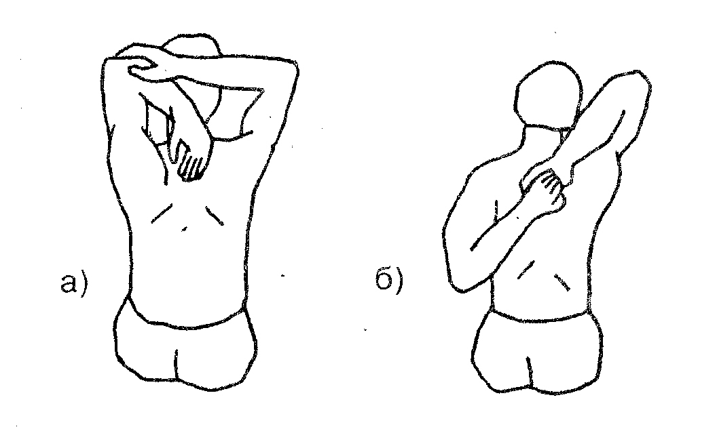

**«Карандаш между лопатками»**

И.п – стоя, ноги врозь, кисти в замке – снизу.

Руки оттянуть назад, лопатки свести, фиксация позы

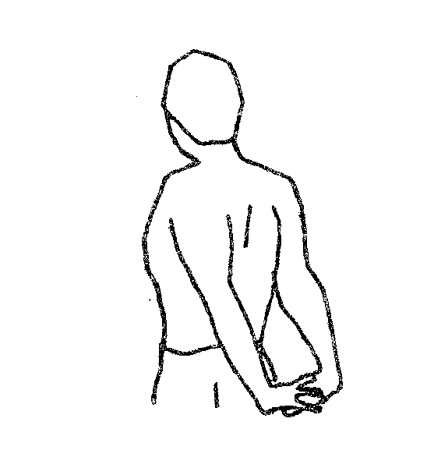

**«Взгляд на пятку»**

И.п. – лежа на животе, носки вытянуты:

А) прогнуться, не отрывая от пола низ живота;

Б)медленно повернуть голову направо, отводя назад правое плечо, взгляд на левую пятку, фиксация 30с. В другую сторону.

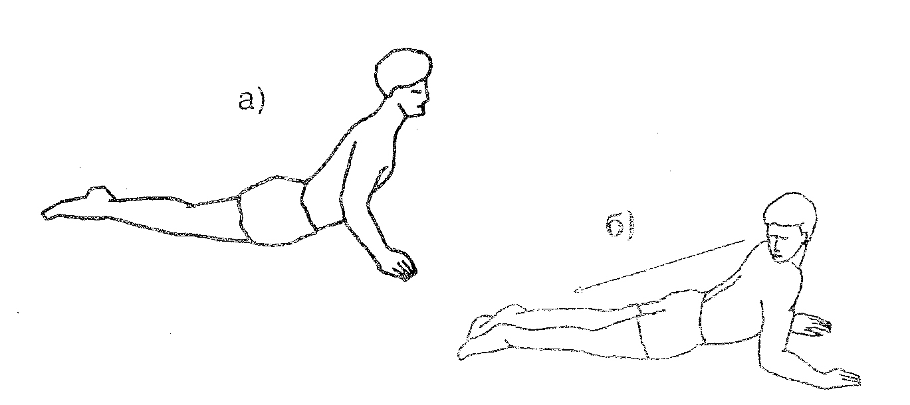

**«Кошка под забором»**

И.п. – упор на коленях, кисти впереди плеч:

А) подать таз назад, опустить плечи, руки прямые впереди на полу;

Б) подать плечи вперед – вверх, прогнуться, 10-15 повторов , фиксация позы

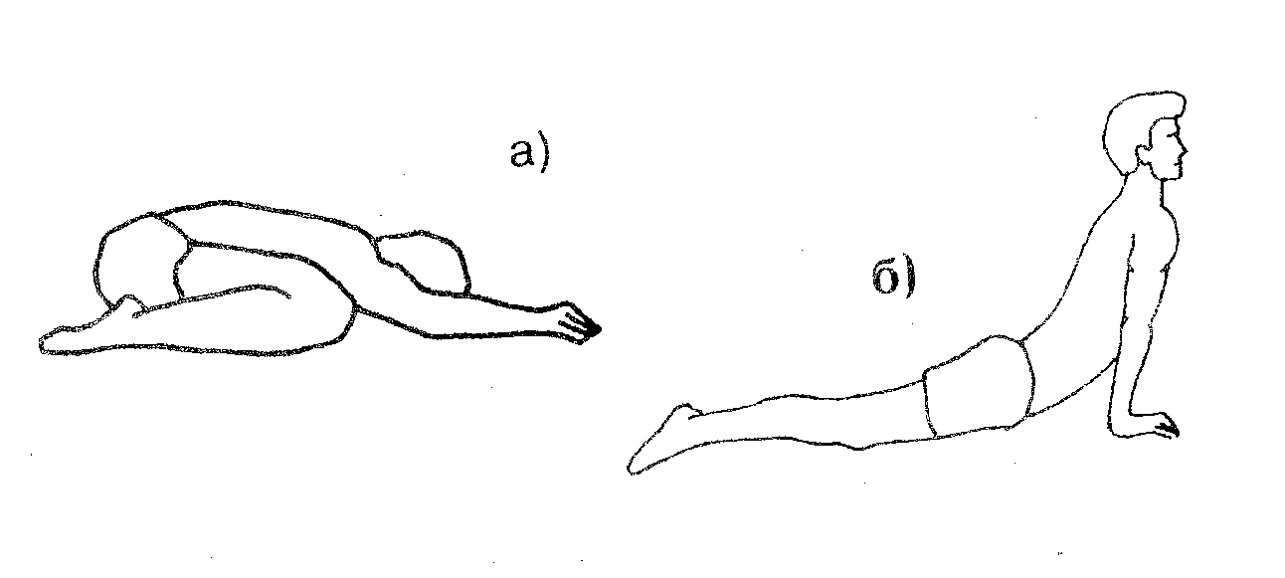

**«Выкрут»**

И.п. - сидя на полу, ноги вытянуты вперед, упор сзади.

Продвинуть прямые руки назад как можно дальше, фиксация позы, медленно вернуться ви.п.,

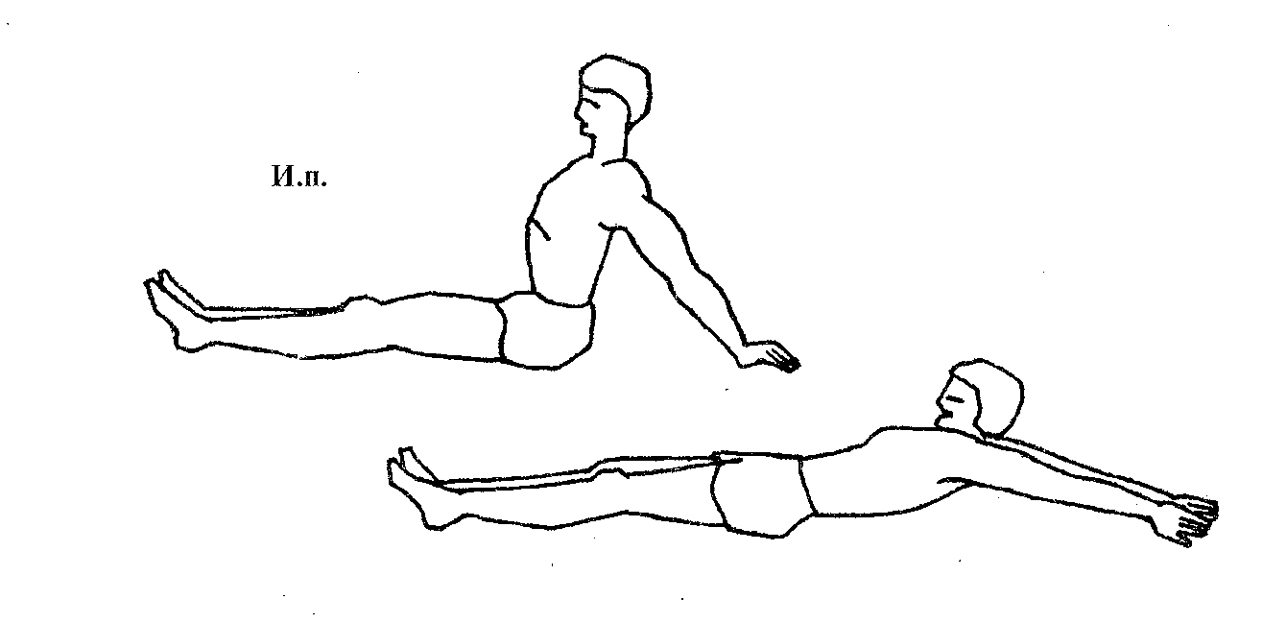

**«Качалка»**

И.п.- лежа на животе, ноги вместе, руки вдоль туловища

А) на выдохе согнуть ноги в коленных суставах, взяться за стопы, грудь от пола не отрывать, фиксация позы;

Б) прогнуться, хват за нижнюю часть голени, фиксация позы, покачиваясь на нижней части живота.

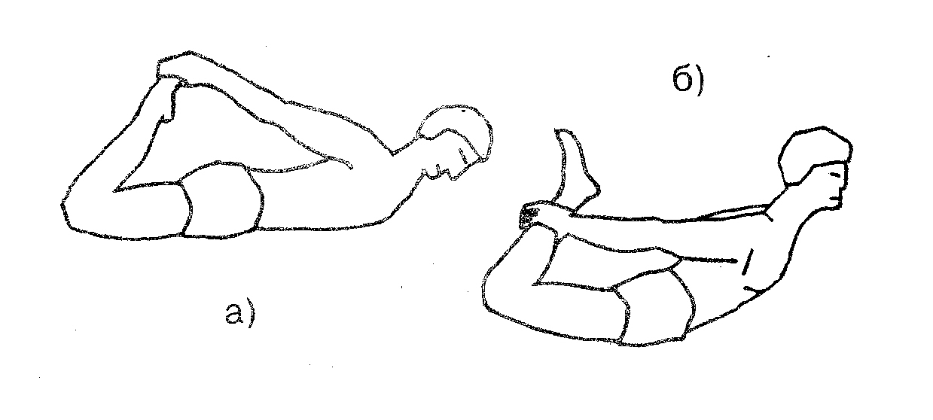

**«Верблюд»**

И.п. – стоя, ноги врозь:

А) наклон вперед, руки свободно вниз, фиксация позы;

Б) пальцами коснуться носков стоп, фиксация позы;

В) ладони на полу, фиксация позы

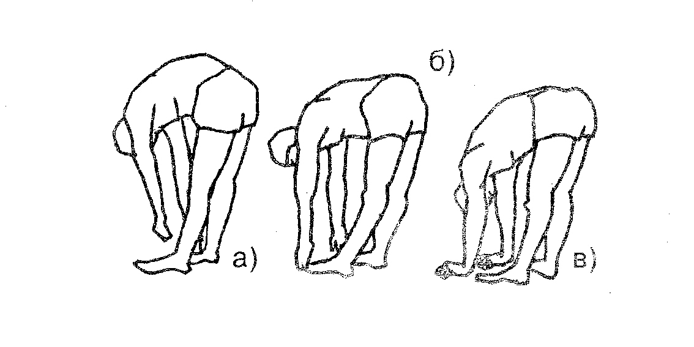

**«Кувырок»**

И.п. – лежа на спине , руки в замке под коленями:

А) согнуться, прижав руками колени прямых ног к груди, не поднимая таза, фиксация позы;

Б) коснуться носками пола за головой, фиксация позы.

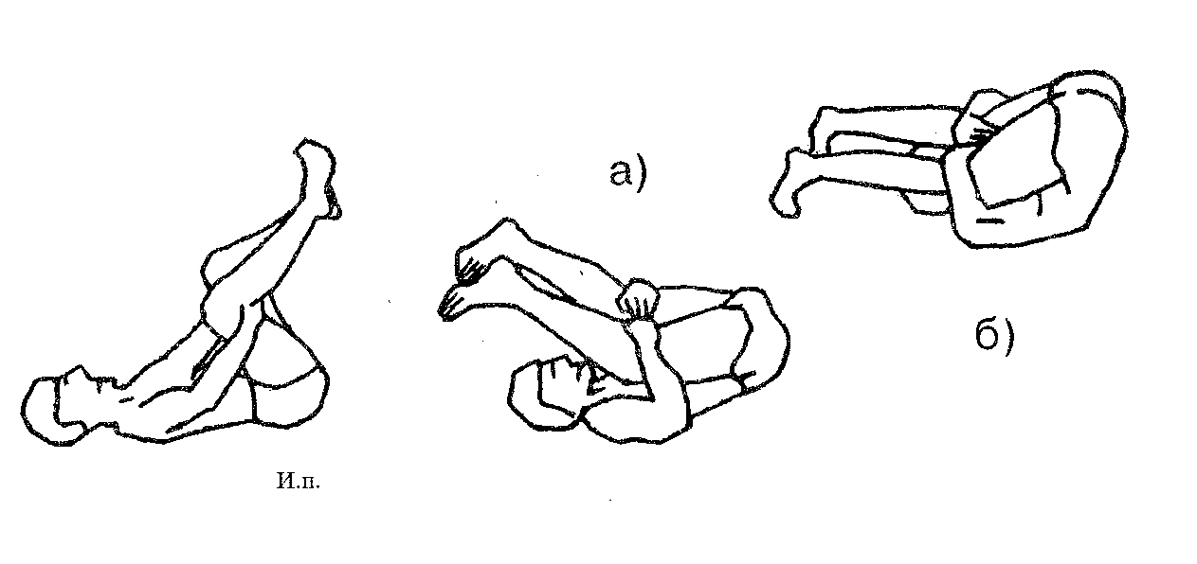

**«Складка»**

И.п.- лежа на спине, ноги вытянуты

А) поднять ноги вверх, ,руки вытянуты вверх, опустить ноги за голову, стараясь коснуться носками пола, фиксация позы;

Б) ноги врозь, хват руками изнутри под коленями, фиксация позы.

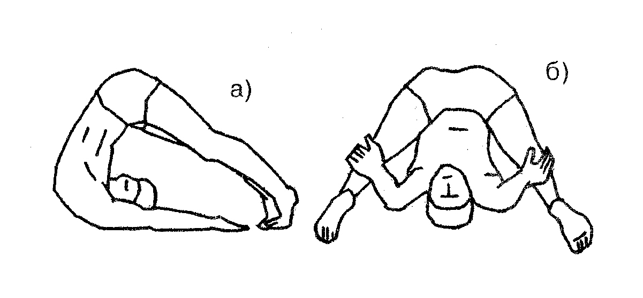

**«Перочинный ножик»**

И.п. – сидя на полу, ноги выпрямлены вперед – вместе

А) на выдохе нагнуться и взяться обеими руками за ступни, фиксация позы;

Б) не сгибая коленей, взять носки «на себя», голова поднята, спина прямая, фиксация позы;

В) пятку левой ноги подтянуть к животу, колено на полу, двумя руками обхватить носок правой ноги в наклоне вперед, фиксация позы, поменять позиции ног:

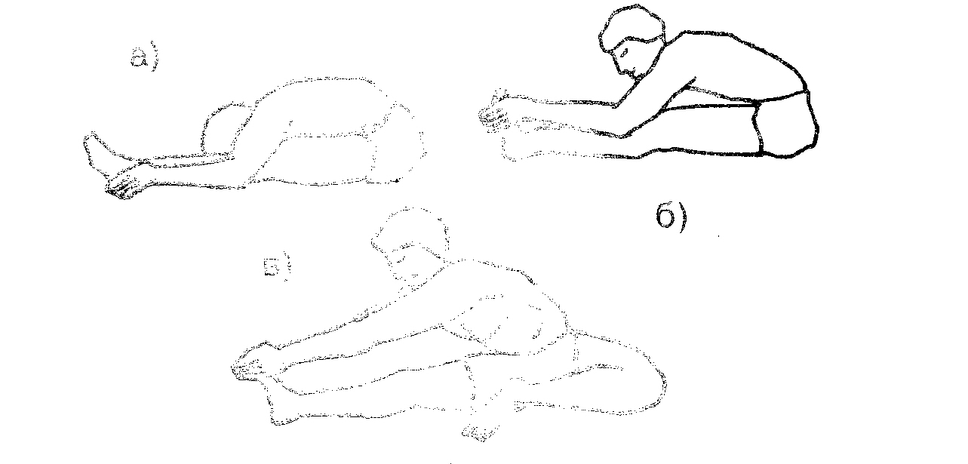

**«Печать»**

И.п. - лежа на спине, руки в стороны:

А) не отрывая лопаток, закинуть правую ногу за левую, фиксация позы;

Б) то же левой ногой

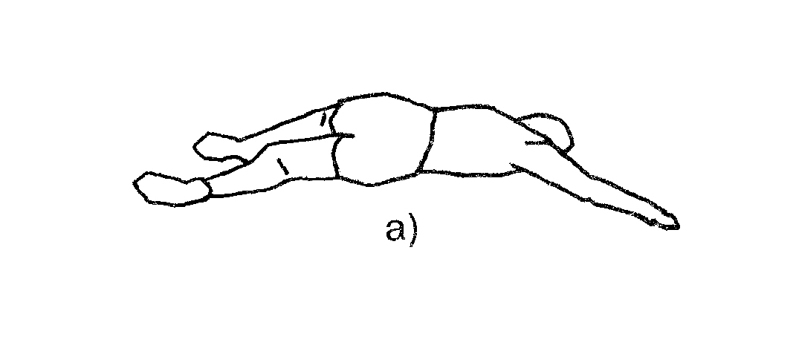

**«Обратная связь»**

И.п. – сидя на полу, ноги вытянуты вперед:

А) согнуть левую ногу, захватом ее за нижнюю часть голени, положить тыльной частью стопы сверху на правое бедро, подтянуть её к животу, фиксация позы, поменять позиции ног

Б) перенести левую ступню через правое бедро, подошва на полу, поворот туловища влево, фиксация позы, поменять позиции ног

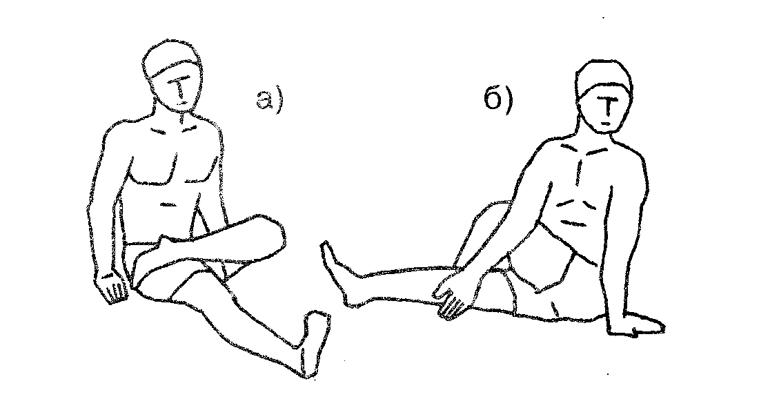

**«Лотос»**

И.п.- сидя на полу, ноги вытянуты вперед:

А) согнуть в коленных суставах и соединить стопы, с помощью рук, надавливая предплечьями на голени, опустить колени на пол, на выдохе нагнуться, стараясь коснуться лбом пола, фиксация позы;

Б) подтянуть пятку левой ноги к животу, касаясь стопой правого бедра, правую стопу поверх левой голени прижать к левому бедру, фиксация позы, поменять позиции ног

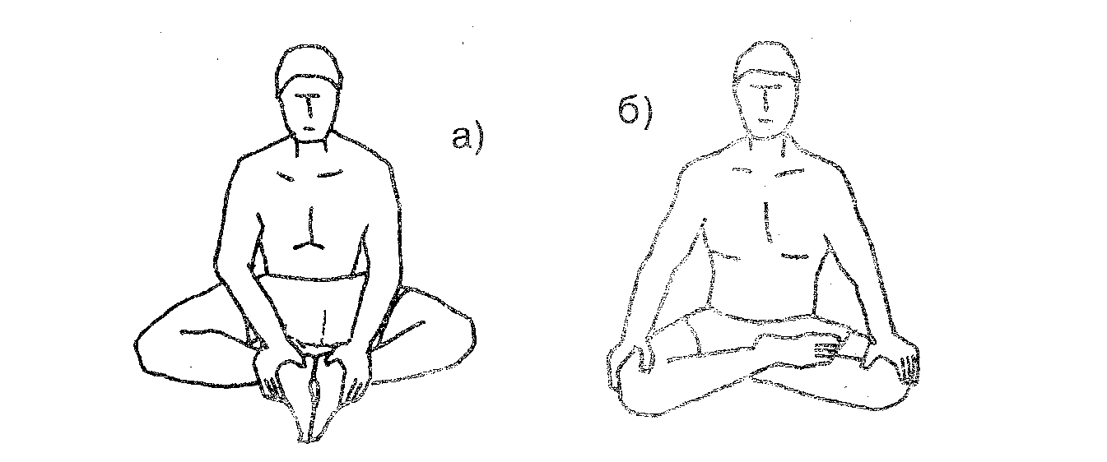

**«Кузнечик»**

И.п. – стоя на коленях, ступни в стороны:

А) сесть на пол между пятками, опора на внутренние поверхность голеней и ступней, руки сверху на колени, фиксация позы;

Б) держась за голени, опуститься назад спиной на пол, фиксация позы

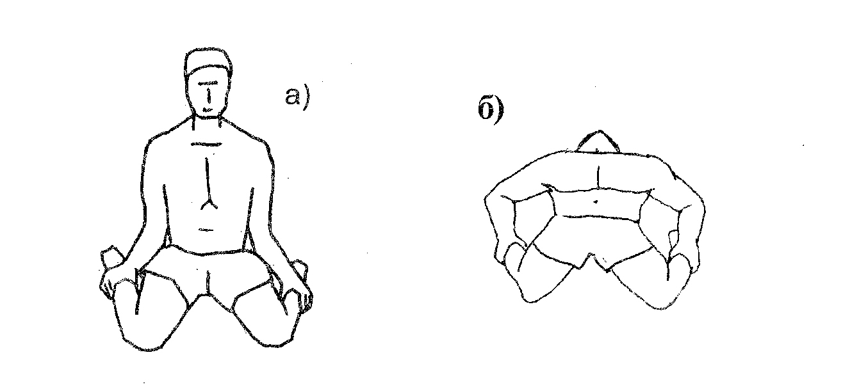

**«Штопор»**

И.п. – сидя на полу, ноги выпрямлены вперед:

А) согнуть левую ногу в колене, внутренняя сторона бедра и голени на полу, лечь на спину, захватив левой кистью левую лодыжку, фиксация позы, поменять позиции ног

Б) максимально согнутая в коленном суставе левая нога под прямым углом к правой, развернув корпус влево, взяться двумя руками за ступню левой ноги, фиксация позы, смена позиции;

В) взяться левой рукой за носок правой ноги, правая рука впереди правой стопы, фиксация позы, смена позиций ног:

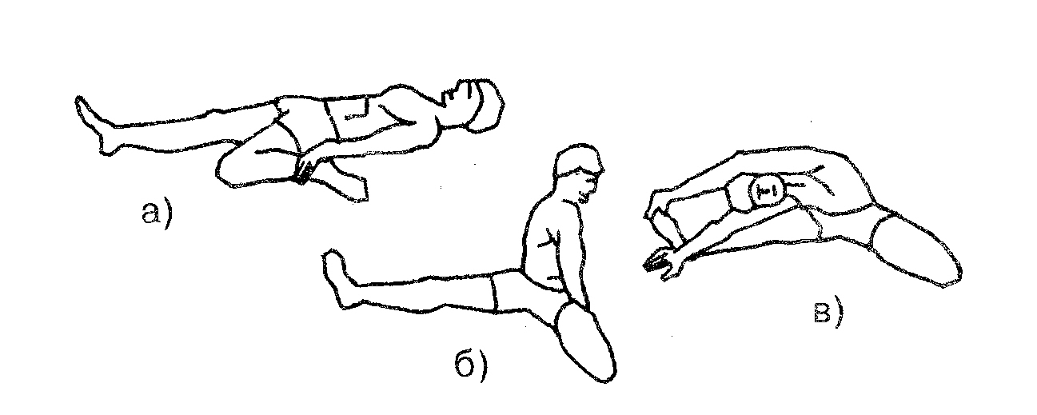

**«Аршин»**

И.п. - сидя на полу, прямые ноги максимально разведены:

А) на выдохе наклониться вперед и захватить руками стопы, фиксация позы

Б) постараться лечь грудью на пол, фиксация позы

В) немного свести ноги, обхватить кистями рук голени, стремиться лечь грудью на пол, фиксация позы

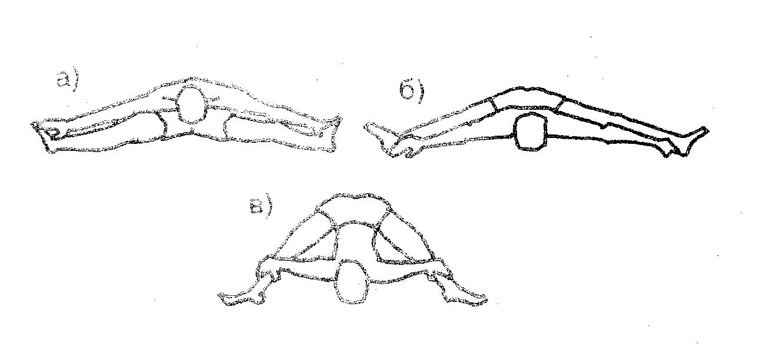

**«Пистолет»**

И.п. – лежа на спине, руки вдоль туловища:

А) колено левой ноги подтянуть к груди, усиливая сгибание руками, правая нога вытянута, фиксация позы;

Б) поменять ногу.

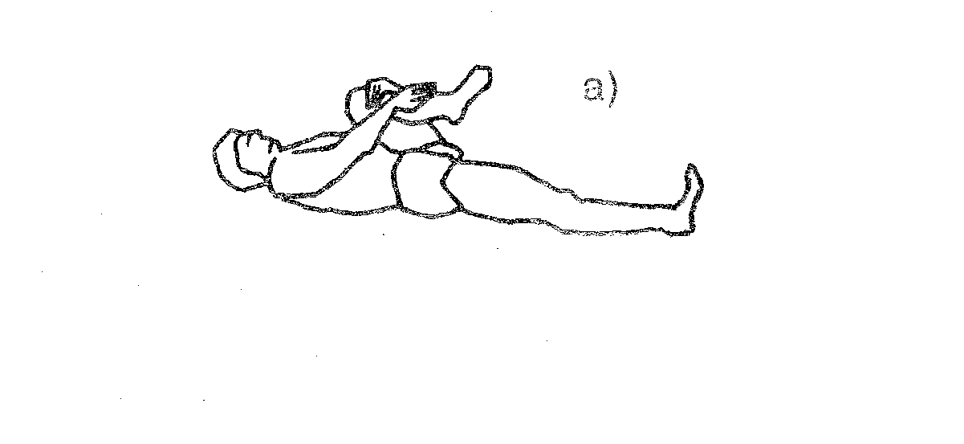

**«Автомат»**

И.п. – сидя на полу, ноги расставлены под углом:

А) согнуть левую ногу, держась левой рукой за голень, а правой – за пятку снаружи с усилием к себе, фиксация позы;

Б) завести колено в подмышечную впадину с опорой правой кистью о пол, прижать стопу к груди левой рукой, фиксация позы;

В) то же другой ногой

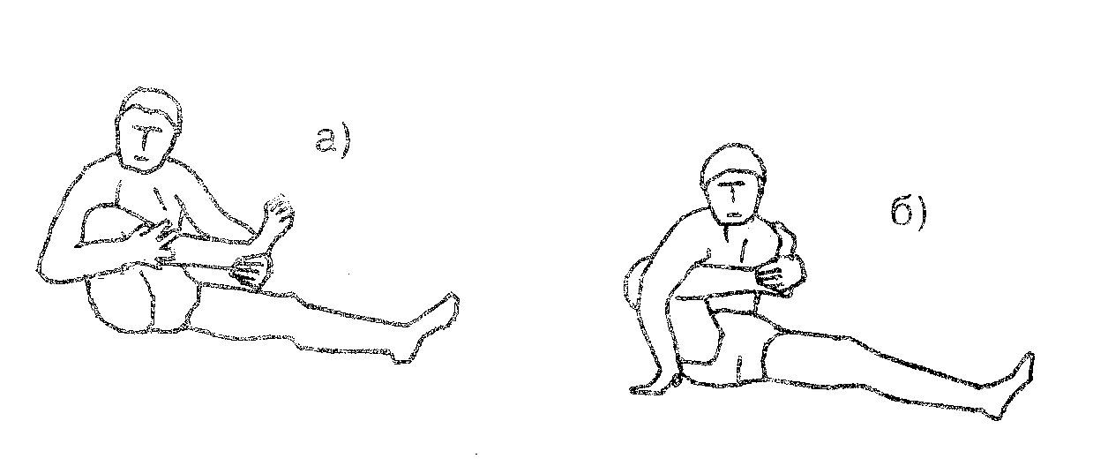

**«Лук»**

И.п. - лежа на левом боку, рука согнута под головой.

А) хватом правой кистью заправый голеностоп подтянуть пятку к ягодице, зафиксировать позу,

Б) рука вытянута вперед, ногу оттянуть назад-вверх, зафиксировать позу,

В) в другую сторону

